ЗВІТ ГО «І «РОДИНА» ЗА ЛЮТИЙ 2018 РОКУ ПРО НАДАННЯ СОЦІАЛЬНОЇ ПОСЛУГИ ДЕННОГО ДОГЛЯДУ ДІТЯМ З ІНВАЛІДНІСТЮ ПІДГРУПИ А

ЗАГАЛЬНИЙ ОПИС ДІЯЛЬНОСТІ
Послуга денного догляду надається громадською організацією «Інвалідів «Родина» відповідно до Державного стандарту соціальної послуги денного догляду затвердженого наказом Мінсоціполітики від 30.07.2013 №452, зареєстрованого в Мінюсті 09.08.2013 р. за № 1363/23895.
Громадською організацією «Інвалідів «Родина» за час роботи було вироблено механізм надання даної соціальної послуги.
Станом на 28 лютого 2018 року працівниками соціально-реабілітаційного центру «Родина» напрацьовано алгоритм надання послуги «Денного догляду», проведено перегляд індивідуальних планів кожного вихованця.
Протягом лютого 2018 року працівниками центру «Родина» послугами охоплено двадцять дітей.
ПЕРЕЛІК ЗАХОДІВ, КОТРІ ВКЛЮЧАЄ «ДЕННИЙ ДОГЛЯД»
- Переглянуто індивідуальний план догляду на кожну дитину, виходячи з оцінки можливостей.
- Проведено заняття з психологом, логопедом та педагогами з кожною дитиною індивідуально та на групових заняттях.
ФОРМАТ НАДАННЯ ПОСЛУГИ:
- Щоранку групове привітання (здійснює кожна дитина центру);
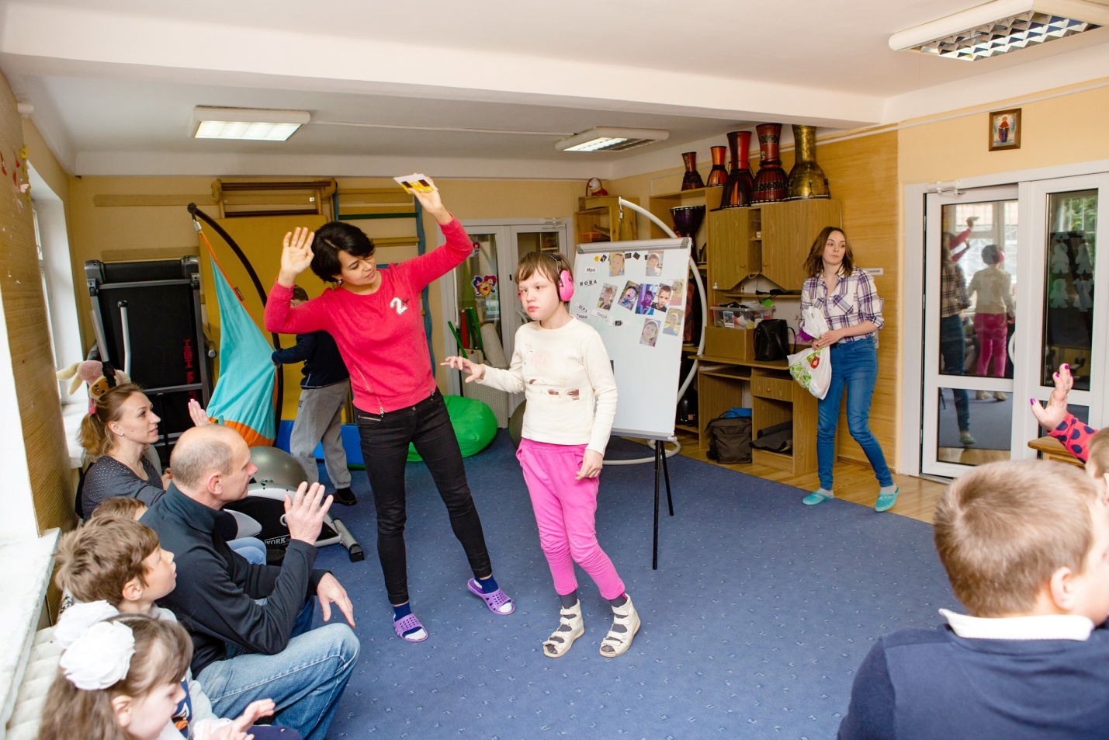
- Наступне щоденне групове заняття – музичне (використовуються різні музичні інструменти: барабани, синтезатор, бубонці, марокаси і т. д.);
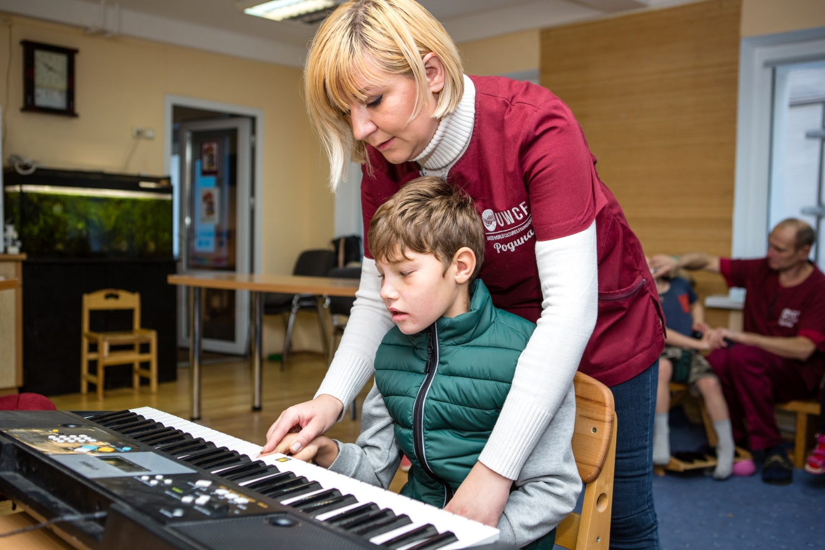
- Далі діти разом з педагогами розходяться по класах, де відбуваються індивідуальні заняття з кожною дитиною окремо, відповідно до індивідуальної програми занять, що розробляє наш психолог, виходячи з потреб і можливостей кожної дитини;
- Впродовж робочого дня логопед і психолог щоденно беруть кількох дітей на індивідуальні заняття (займаються з використанням програми AВА, PECKS (картки для альтернативної комунікації людей, котрі не можуть говорити);
- Після денної прогулянки і обіду продовжуються групові заняття (спортивні заняття різного типу, арт-терапія, відпрацювання навиків самообслуговування).

